Repetition af grammatik og billedbeskrivelses opgaver.

**1: Dativstyrende verber**

Nogle verber på spansk som fx gustar og encantar bøjes ikke efter hvem der udfører handlingen – men hvad handlingen er rettet i mod. Dvs. at personen der godt kan lide noget i sætningen står som dativobjekt (indirekte objekt)

Før man bøjer verbet, skal man sætte det indirekte objektspronomen foran, for at vise hvilken person verbet retter sig i mod:

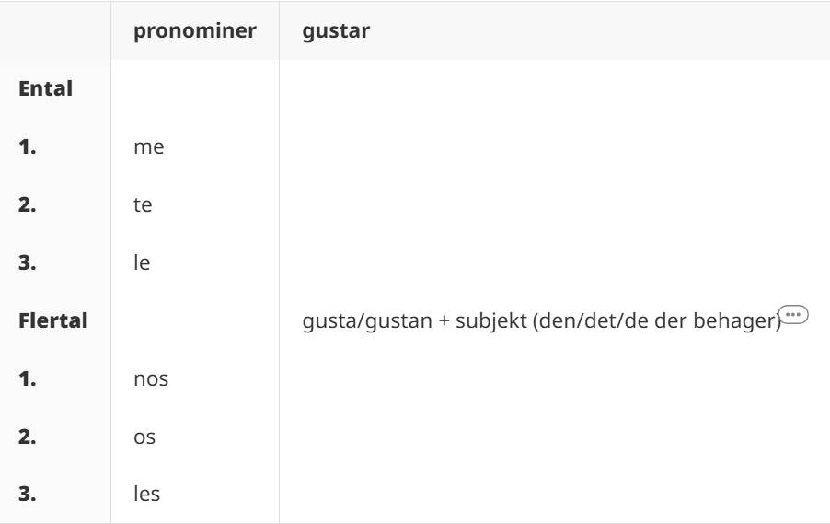

Fx:   
Me gusta el pizza = Jeg kan godt lide pizzaen  
Le gustan los perros = Han kan godt lide hundene

Oversæt følgende sætninger:

1: Du er vild med spanskafleveringer.   
  
2: Vi synes at grammatik er det fedeste.  
  
3: I får ondt i hovedet af at oversætte de her sætninger.

Find selv på 2 sætninger, hvor du forstærker sætningen med a mí, a tí osv:

**2: Verbalperifraser**

Oversæt følgende sætninger, ved hjælp af oversigten over verbalperifraser:

1. Eleverne er nødt til at studere verberne

Vocabulario:

estudiar  
verbos (m. pl.)  
profesor (m.)  
explicar = at forklare  
reglas (f. pl.)   
decir = at sige   
noget dumt = tonterías (f. pl.)

1. Læreren har lige forklaret reglerne
2. Trump siger igen noget dumt

Billedbeskrivelsesopgaver:

1: Skriv en dialog på 6 replikker på spansk.

2: Skriv historien bag billedet (4-5 sætninger)

3: Færdiggør sætningerne

1: La gente acaba de

2: En el fondo

3: La mujer le

4: Están